Entregable # 2 – Arquitectura MVC + Servicios + Docker

|  |  |
| --- | --- |
| **Equipo de Trabajo** | **Nombre** |
| Tomas David Navarro Munera |
| Carlos Daniel Mesa Franco |
| Santiago Pulgarin Vasquez |

**Nombre proyecto:** **Agricolae**

1. Logo equipo



1. Modelo verbal definitivo

**Agricolae** es una tienda virtual donde los agricultores de Colombia podrán vender sus productos a clientes ubicados en los distintos municipios del país. Los clientes podrán crear una cuenta para realizar sus compras, pagar en línea, hacer seguimiento a sus compras, hacer reviews a los productos, crear wishlists con los productos que deseen comprar posteriormente y comprar de manera interactiva a través de un mapa en el cual estarán los diferentes agricultores del país y sus productos, además de poder filtrar por distintos parámetros.

1. Diagrama de clases

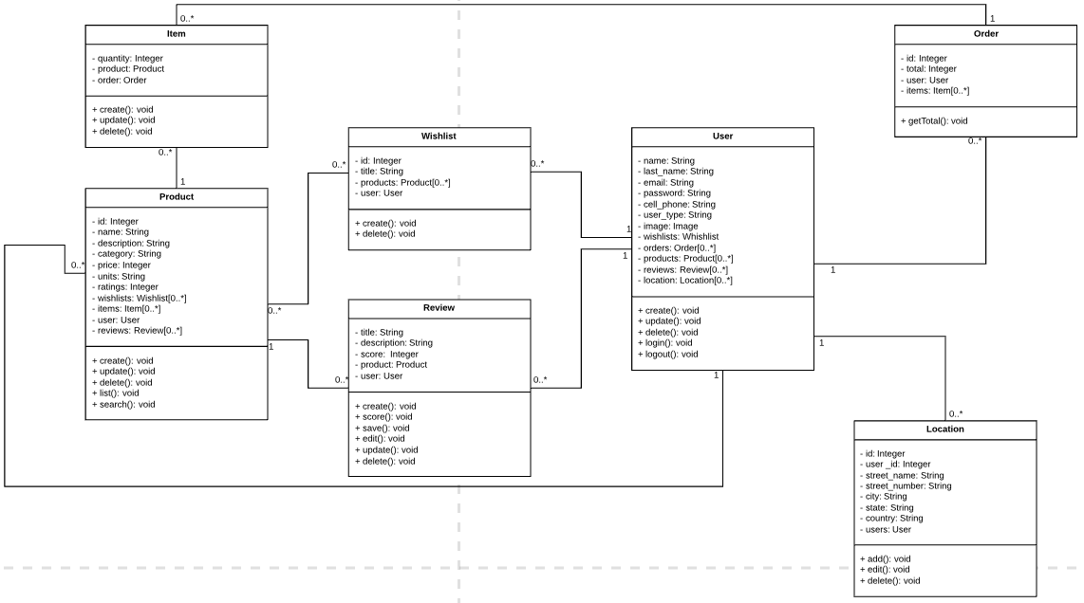

1. Diagrama de arquitectura

